

264-266 Somdejprachaotaksin Rd., Bangyeerue, Thonburi, Bangkok, Thailand 10600.
Tel: 0-2890-6010-11, Fax: 0-2465-7069, E-mail : toponeinter@windowslive.com

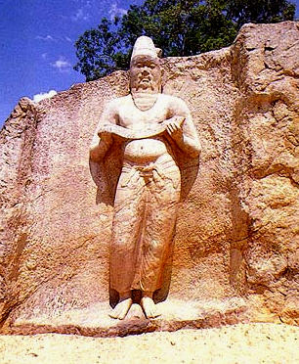
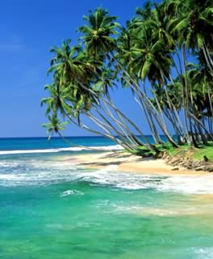
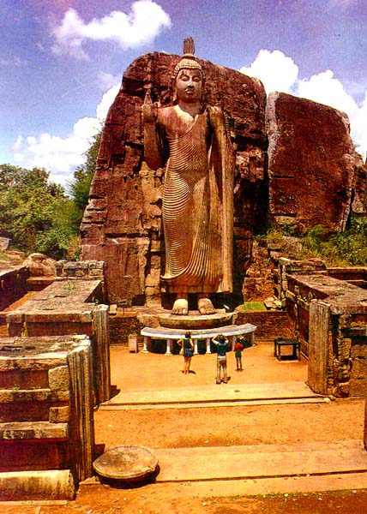
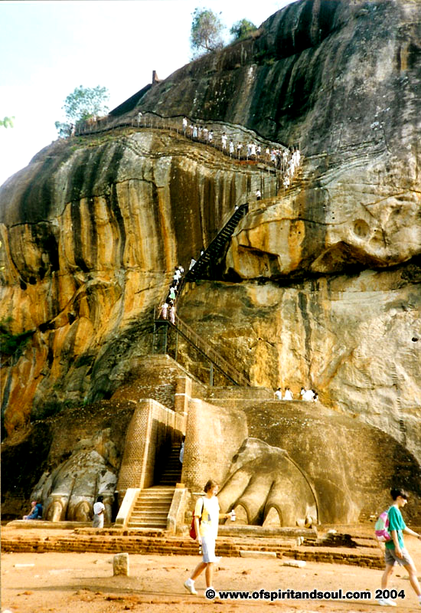
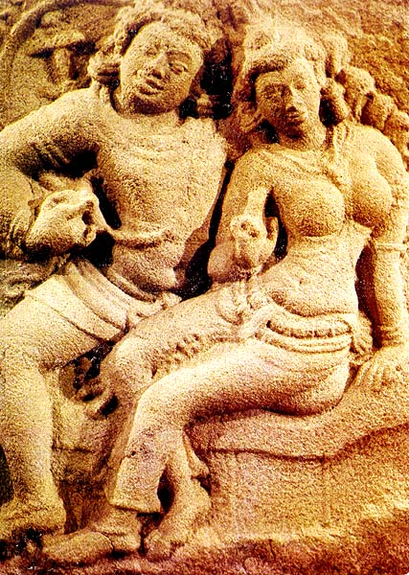

เนคอมโบ - โปโลนารุวะ - สิกิริยา - แคนดี้ – นูวาละ อิลิยะ - โคลอมโบ
(6 Days/ 5 Nights)

TOP ONE INTER TRAVEL AND SERVICE ขอเชิญท่านท่องเที่ยว ประเทศศรีลังกา ไข่มุกงามแห่งมหาสมุทรอินเดีย ดินแดนแห่งประวัติศาสตร์และวัฒนธรรม และอีกหนึ่งดินแดนสำคัญของ พุทธศาสนา เมืองที่มีชื่อเสียงมากเกี่ยวกับ อัญมณี, ชา และเครื่องเทศ เมืองที่มีการผสมผสานของศิลปวัฒนธรรมระหว่างตะวันออก และตะวันตกได้อย่างเหมาะสมลงตัว ชมความสวยงามของเมืองเก่าแก่ของศรีลังกา และเมืองใหม่สไตล์ตกวันตก ซึ่งส่วนมากเป็นแบบอังกฤษ พร้อมนมัสการพระเขี้ยวแก้ว พระทันตธาตุ ขององค์สมเด็จพระสัมมาสัมพุทธเจ้า นำโดยวิทยากรผู้ทรงคุณวุฒิ อิ่มอร่อย พักผ่อนอย่างอบอุ่นในที่พักสะดวกสบาย ตามรายละเอียดดังนี้

วันแรก กรุงเทพฯ – โคลอมโบ – เนคอมโบ
18.00 น. คณะผู้เดินทางพร้อมกัน ณ สนามบินนานาชาติสุวรรณภูมิ ชั้น 4 ผู้โดยสารขาออกระหว่างประเทศ ประตู 8 ตรวจเช็คเอกสารการเดินทาง
21.00 น. ออกเดินทางสู่โคลอมโบ โดยสายการบินศรีลังกัน แอร์ไลน์ เที่ยวบินที่ UL 423
23.20 น. ถึงสนามบินโคลอมโบ ผ่านพิธีการตรวจคนเข้าเมือง จากนั้นนำท่านออกเดินทางสู่ เนคอมโบ เมืองชายทะเล เข้าพักที่ Club Hotel Dolphin****,Negombo

วันที่สอง เนคอมโบ – โพลอนนาธัว – สิกิริยา
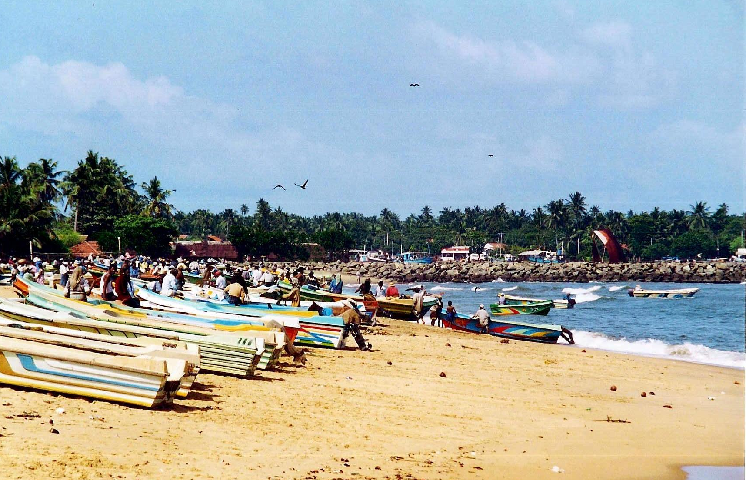
เช้า รับประทานอาหารเช้า ณ โรงแรมที่พัก จากนั้นนำท่านเดินทางสู่ เมืองโปโลนารุวะ เมืองโปโลนารุวะ ระหว่างทางผ่านชมเมือง เนคอมโบ ที่แต่ก่อนเป็นหมู่บ้านชาวประมง แต่มีคลองขุด ขุดเมื่อเป็นอาณานิคมของชาวดัชท์เพื่อใช้ในการคมนาคมมี ความยาว 130 กิโลเมตร ด้วยชาวต่างชาติที่เข้ามาอยู่นับถือศาสนาคริสต์ จึงทำให้ชาวประมงที่นี่ได้เปลี่ยนศาสนาจากเดิมเป็นศาสนาคริสต์ ท่านจะเห็นโบสถ์ ไม้กางเขน หรือ รูปองค์พระเยชู
อยู่ตลอดฝั่งถนนเมืองนี้จึง ได้สมญานามอีกอย่างหนึ่งว่า “The Little Rom”
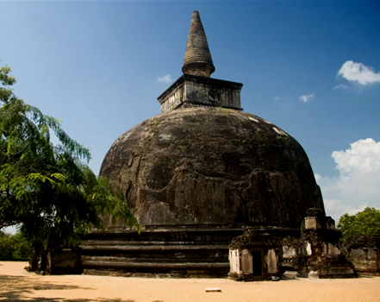
กลางวัน รับประทานอาหารกลางวัน ณ ห้องอาหาร
บ่าย เดินทางถึงเมืองโปโลนารุวะราชธานี แห่งที่สองของศรีลังกา ชมโบราณสถานที่คงความสมบูรณ์ ชมพระราชวัง ชมภาพหินแกะสลัก การตรัสรู้ ปรินิพพานของพระพุทธเจ้า ชมเจดีย์ “วาทาเดด” เจดีย์ทรงระฆังคว่ำรูปแบบของศรีลังกาแท้ ที่เราพบเห็นได้มากในเมืองไทย และนิยมเรียกว่า เจดีย์ทรงลังกา ที่ตั้งอยู่เหนือลานทักษิณสองชั้น ปางสมาธิ ที่อยู่เหนือหน้าเจดีย์ 4 ทิศ ที่ล้อมด้วยภาพปูนปั้นแกะสลัก จากนั้นเดินทางสู่เมือง สิกิริยา

ค่ำ รับประทานอาหารเย็น ณ ห้องอาหารของโรงแรม พักที่ Sigiriya Hotel, Sigiriya

วันที่สาม สิกิริยา – มาทาเล่ – แคนดี
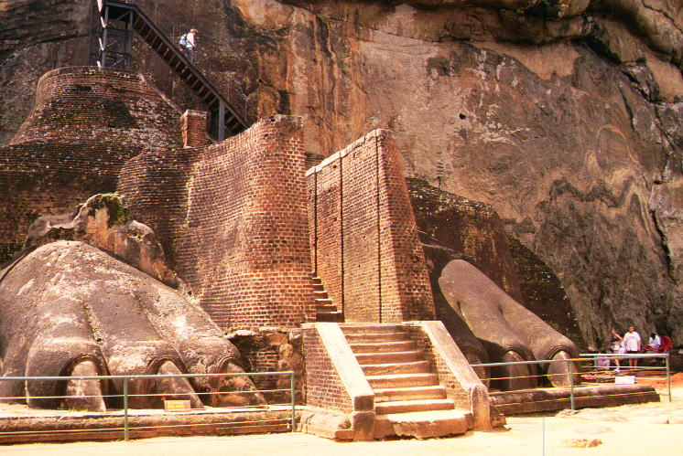
เช้า รับประทานอาหารเช้า ณ โรงแรมที่พัก หลังอาหารกลางวันนำท่านเดินทางสู่สิกิริยา เพื่อพิสูจน์ความมหัศจรรย์ ของเมือง บนยอดเขารายล้อม รอบด้วยต้นไม้ใหญ่น้อย มีเพียงภูเขาหินก้อนมหึมาที่ ตั้งตระหง่านน่าเกรงขามมีความสูงกว่า 400 ฟุต สิกิริยา เมืองที่ประกอบด้วย พระราชวังฤดูร้อน พระราชอุทยาน และป้อมปราการ อุทยานชั้นนอก สระน้ำที่กรุด้วยศิลาขนาดน้อยใหญ่ บันไดเวียนนับพันขั้น บ่งบอกถึงความวิริยะ
อุตส่าห์ของคนสมัยก่อน และที่โดดเด่นที่สุด คือภาพสาวงามบนชะง่อนผา และ Lion Rock หินแกะสลักพญาราชสีห์ ที่ยืนตระหง่านอยู่เหนือทางเข้าของพระราชวังต้องห้าม ชมพระราชวังฤดูหนาว บนยอดเขาหินสูง สระเก็บน้ำที่มีหลักการชลประทานเป็นเยี่ยม จากนั้นเดินทางสู่มาทาเล่
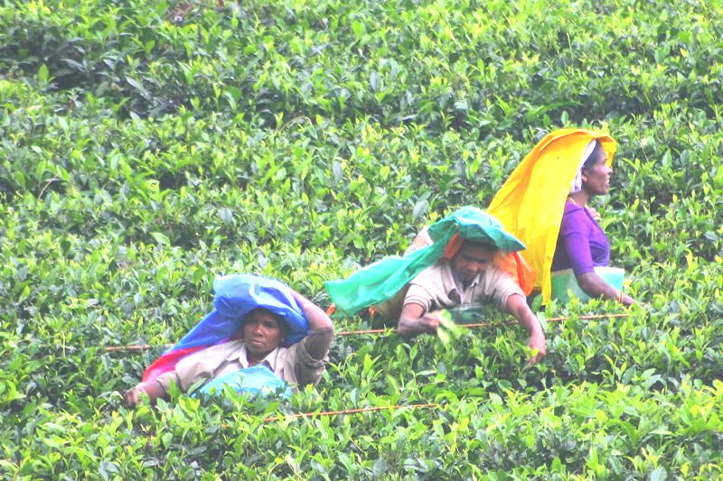
กลางวัน รับประทานอาหารกลางวัน ณ ภัตตาคาร หลังอาหารนำท่านชม สวนชา ซีลอน ที่ขึ้นชื่อของศรีลังกา ใจกลางของแหล่งปลูกชาซีลอน ที่ Kandy Valley พร้อม ชิมชา ยามบ่ายสไตล์ผู้ดีอังกฤษ จากนั้นนำท่านเดินทางกลับสู่ เมืองแคนดี้ นำท่านชมการแสดงวัฒนธรรมพื้นบ้าน แล้วกลับเข้าสู่ที่พัก
ค่ำ รับประทานอาหารเย็น ณ ห้องอาหารของโรงแรม เข้าพักที่ TOPAZ HOTEL, Kandy

วันที่สี่ แคนดี – นูวาละอิลิยะ
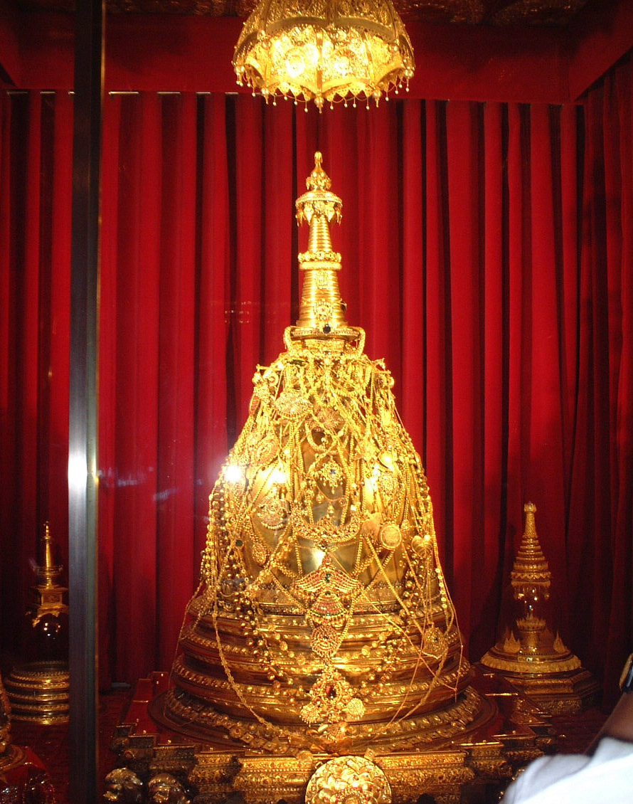
เช้า รับประทานอาหารเช้า ณ โรงแรมที่พัก หลังอาหารนำท่านชมเมืองแคนดี้ อดีตเมืองลวงของศรีลังกาเมืองในหุบเขาชมร่องรอยประวัติศาสตร์สมัยอาณานิคมและความเป็นเมืองหลวงของกษัตริย์องค์สุดท้ายของศรีลังกา ชมศูนย์กลางงานศิลปะและหัตกรรม พิพิธภัณฑ์อัญมณีและแหล่งเจียระไนพลอยใหญ่ของประเทศศรีลังกา จากนั้นนำท่านนมัสการ “พระเขี้ยวแก้ว” (พระทนต์) ขององค์สัมมาสัมพุทธเจ้า ที่ วัดพระเขี้ยวแก้ว ชมห้องเก็บพระไตรปิฎก พระครอบแก้วทองคำ สำหรับอัญเชิญพระเขี้ยวแก้วในงานพิธี กราบนมัสการพระพุทธประธาน และพระอรหันต์ ซึ่งอัญเชิญมาจากประเทศไทย ชมภาพประวัติความเป็นมาของพระทนต์ 21 ภาพชมห้องเก็บภาพและของโบราณ เยี่ยมช้างเผือก
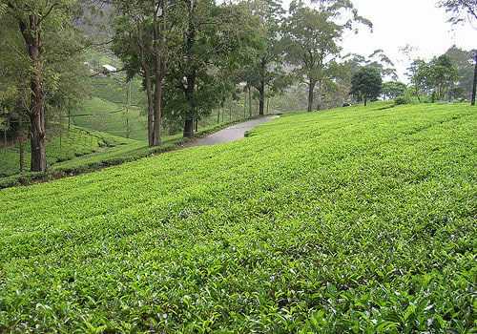
”ราชา” ซึ่งอดีตเป็นช้างในพิธีเพราเหรา ซึ่งถูกสต๊าฟไว้ และเก็บอยู่ในห้องปรับอุณภูมิ
กลางวัน รับประทานอาหารกลางวัน ณ ภัตตาคาร หลังอาหารกลางวัน นำท่านเดินทางสู่ นูวาราเอลิยะ หรืออีกชื่อหนึ่งว่า “Little England“ หรือ อังกฤษจำลอง ของประเทศศรีลังกา เป็นเมืองที่อยู่ท่ามกลางหุบเขา ไร่ชา เป็นเมืองที่อากาศเย็นที่สุดของเกาะสิ่งก่อสร้างเป็นแบบสมัยอาณานิคม ในสมัยพระราชินีแอนน์ แห่งประเทศอังกฤษ นำท่านเข้าสู่ที่พัก
ค่ำ รับประทานอาหารค่ำ ณ ห้องอาหารของโรงแรม เข้าพักที่ St.Adrew’s Hotel, Nuwara Eliya

วันที่ห้า นูวาละอิลิยะ – โคลอมโบ
เช้า รับประทานอาหารเช้า ณ โรงแรมที่พัก
หลังอาหารเช้า นำท่านเดินทางสู่โคลอมโบ โดยผ่านเมือง กิดุลกาลา เป็นเมืองที่เป็นสถานที่ถ่ายทำภาพยนตร์ เรื่อง The Bridge of River Kwai ชมน้ำตก เซนต์ แคลร์ และ น้ำตกดาวิน แวะให้ท่าน ได้เลือกชมหรือซื้อสินค้าของที่ระลึก เช่นผลิตภัณฑ์จากชา ในบรรจุภัณฑ์สวยเก๋ ในราคาที่ถูกใจ

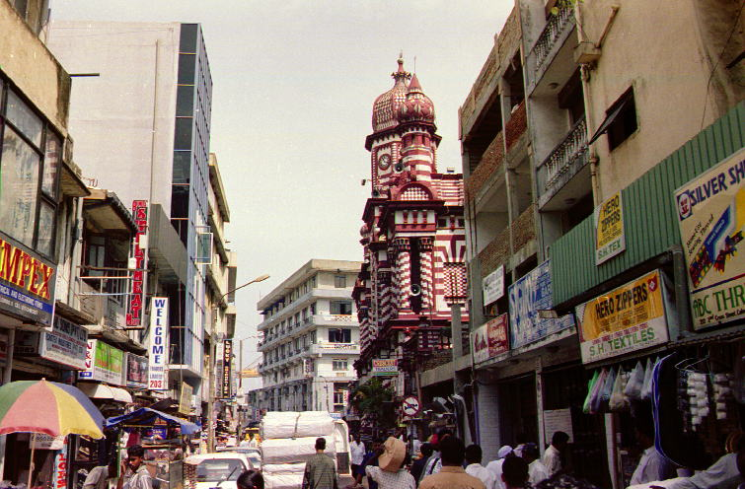
กลางวัน รับประทานอาหารกลางวัน ณ ภัตตาคาร หลังอาหารกลางวัน นำท่านเดินทางสู่ โคลอมโบเมืองหลวงที่มีการพัฒนาอย่างก้าวกระโดด แต่ผสมผสานได้อย่างลงตัว ระหว่างตึกระฟ้า ตั้งตระหง่านเคียงคู่กับสิ่งก่อสร้างทางวัฒนธรรมที่ยังอยู่ ครบสมบูรณ์ ผ่านชมหอนาฬิกา สิ่งก่อสร้างสมัยเป็นอาณานิคมของอังกฤษ ชมย่านธุรกิจการค้า ที่พลุกพล่านพร้อมกับต้นไม้ที่ปลูกไว้เรียงรายในอุทยานสวนซินนามอน ย่านร้านทอง ให้ท่าน
เลือกชมหรือซื้อสินค้าที่ เปตตาบาซ่าร์ ชมหินจำลักษณ์ วัดฮินดู โบสถ์ดัชท์ มัสยิด และโรงพยาบาลจักษุที่สวนอบเชย ชม Bandaranaike Memorial International Conference Hall ของขวัญจากประเทศจีนที่สร้างให้กับประเทศศรีลังกา นำท่านนมัสการAvukana Buddha และจัตุรัสเสรีภาพ แล้วให้ท่านเลือกซื้อสินค้าของที่ระลึก อาทิเช่น ชา เม็ด มะม่วงหิมพานต์ ผ้า ชุดเซรามิค Noritake set เป็นต้น
ค่ำ รับประทานอาหารค่ำ ณ ภัตตาคาร เข้าพักที่ TRANS ASIA HOTEL, COlombo

วันที่หก โคลอมโบ – กรุงเทพ
เช้าตรู่ รับประทานอาหารเช้า ณ โรงแรมที่พัก หลังอาหารนำท่านเดินทาง สู่สนามบินเพื่อเดินทางกลับสู่กรุงเทพฯ
07.55 น. ออกเดินทางโดยสายการบิน เที่ยวบินที่ UL 422
12.20 น. ถึงกรุงเทพฯ โดยสวัสดิภาพ
*** *** *** *** *** *** ***
อัตราค่าบริการ
โรงแรม ระดับ 4 ดาว
ผู้ใหญ่ ท่านละ 37,900 บาท
เด็ก 2 – 12 ปี เสริมเตียง ท่านละ 35,900 บาท
เด็ก 2 – 12 ปี ไม่เสริมเตียง ท่านละ 33,900 บาท
พักห้องเดี่ยว เพิ่มท่านละ 7,500 บาท
อัตราค่าบริการรวม :
ตั๋วเครื่องบินไป-กลับ สายการบินอินเดียนแอร์ไลน์, ค่าภาษีสนามบินทุก และค่าประกันภัยการบิน, ค่าตั๋วเครี่องบินภายในประเทศ, ค่าวีซ่าศรีลังกา, ค่าที่พักตามที่ระบุในรายการ, ค่าอาหารทุกมื้อตามระบุ
ค่าธรรมเนียมเข้าชมสถานที่ต่างๆ ตามที่ระบุในรายการทัวร์, ค่าหัวหน้าทัวร์ที่คอยบริการและดูแลตลอดการเดินทางทั้งคนไทย และท้องถิ่น, ค่าประกันภัยการเดินทาง วงเงิน 1,000,000 บาท ต่อท่าน
อัตราค่าบริการไม่รวม :
ค่าใช้จ่ายอื่นๆ นอกเหนือจากที่ระบุไว้ในรายการ, ค่าทำเอกสารผู้ถือต่างด้าว, ค่าวีซ่าที่มีค่าธรรมเนียมแพงกว่าหนังสือเดินทางไทย, ค่าน้ำหนักกระเป๋าที่มีน้ำหนักเกินกว่า 20 กิโลกรัมต่อท่าน

